Vi forurener drikkevand og grundvand

Arbejdsark til artiklen Vi forurener drikkevand og grundvand (Aktuel naturvidenskab,
1-2025) der handler om forurening af grundvandet med nitrat og pesticider.
Målrettet undervisning i biologi A, naturgeografi B, kemi B og biotek A.
Udarbejdet af Signe Klara Hansen og Kim Bruun, Viborg Gymnasium.

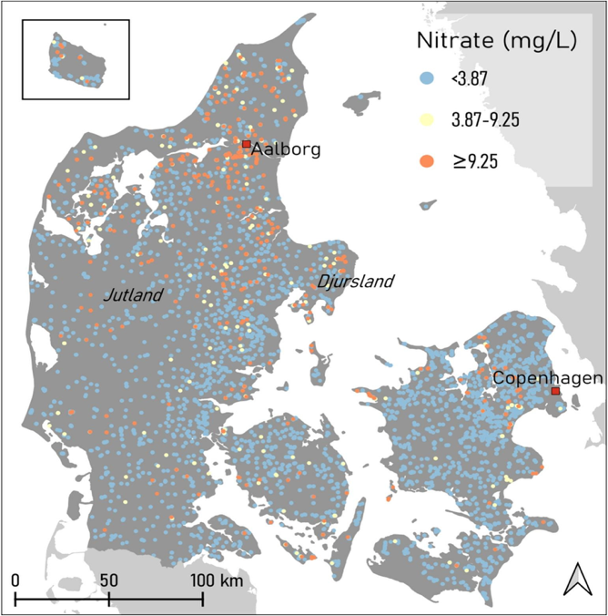
Kilde: Jacobsen et al. 2024. Health-economic valuation of lowering nitrate standards in drinking water related to colorectal cancer in Denmark. Science of the Total Environment 906:167368.
Figur 1. Gennemsnitlig nitratkoncentration i offentlig vandforsyning i Danmark 2018-2021.
Nitrat
- Hvad er nitrat?
  - Husker du formlen for nitrat?
  - Hvorfor er nitratsalte letopløselige?
  - Beskriv, hvad udvaskning vil sige, og hvorfor netop nitrat nemt udvaskes til grundvandet. Hvornår / under hvilke forhold sker dette i særlig grad?
  - Hvorfor vokser planter bedre, når der er nitrat i jorden?
  - Nogle gange hjælper det ikke på plantevæksten at give dem mere nitrat. Hvad kan det skyldes?
  - Hvorfor er der meget nitrat i de øverste grundvandsmagasiner, men mindre i de dybere grundvandsmagasiner?
  - Ler med jern(2+) kan fjerne nitrat fra grundvandet. Hvorfor kan jern(3+) ikke?

- Lav en grundig analyse af figuren på s. 29
Kilde: Thorling et al. (2024, dec)
  - Hvad viser figuren?
  - Hvilken udvikling er der sket?
  - Hvad er årsagen til det øgede nitratindhold i det overfladenære grundvand, og hvordan kan det ses af figuren?
  - Diskuter, hvilke tiltag der kan mindske nitratudvaskningen, og hvilken rolle lovgivningen har for problematikken. Inddrag f.eks. vandmijløplanerne fra før 2000 og Landbrugspakken i 2016 (NB. Her skal du finde oplysninger om de forskellige lovpakker på nettet).

- Se på reaktionsskemaerne 1-3 (side 30 i artiklen).

1. 5 Org-C + 4 NO³⁻ + 2H₂0 → 2N₂ + 5CO₂ + 4 OH⁻
2. 5 FeS₂ + 14 NO³⁻ + 4 H⁺ → 7 N₂ + 10 SO₄²⁻ + 5 Fe²⁺ + 2 H₂O
3. 5 Fe²⁺ + NO³⁻ + 12 H₂O → 5 Fe(OH)₃ + 0,5 N₂ + 9 H⁺

Fordel tallene 1-3 på disse beskrivelser (samme tal kan gå igen flere gange):

  - Skyldes levende organismer.
  - Sker af sig selv.
  - Skyldes kemolithoautotrofe bakterier.
  - Skyldes kemoorganoheterotrofe bakterier.
  - Kaldes denitrifikation
  - Er en redoxreaktion.
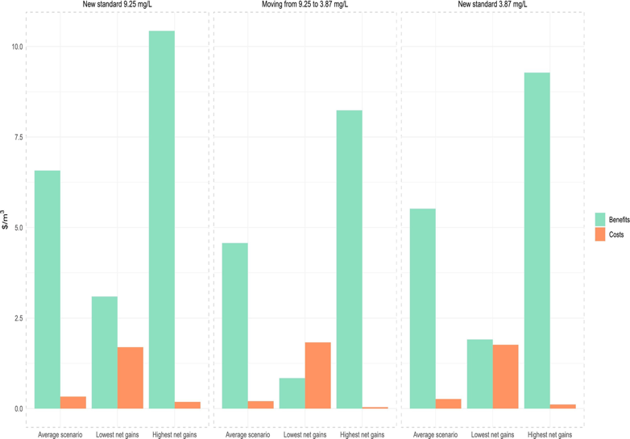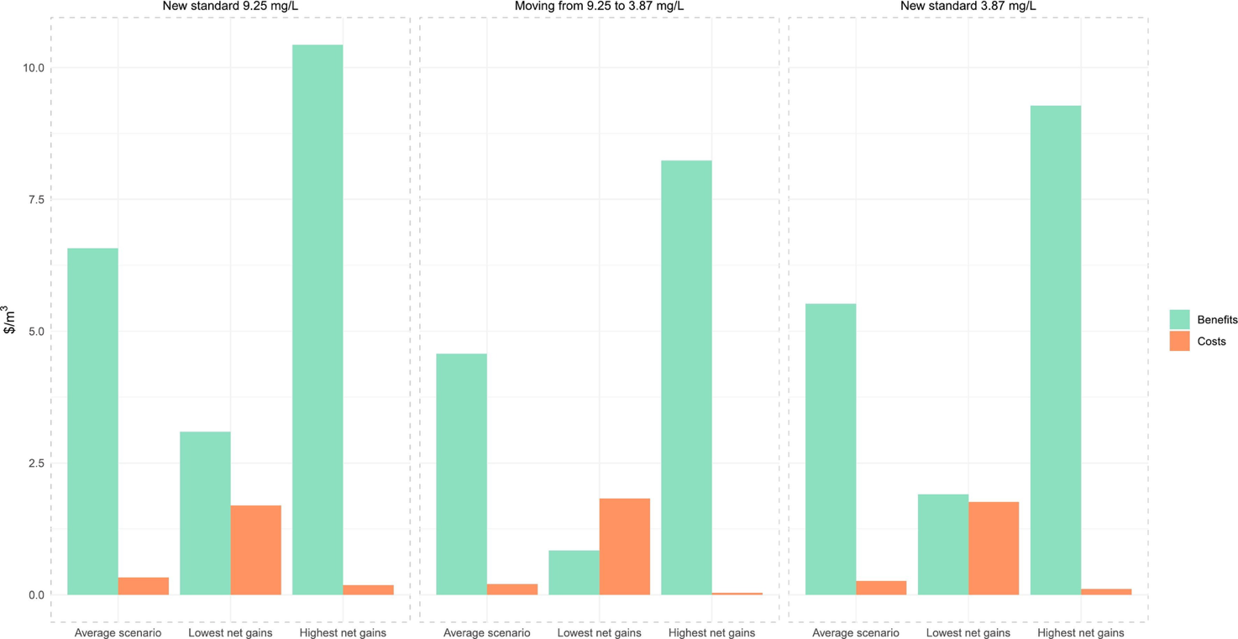
Figur 3. Økonomiske omkostninger og gevinster ved at sænke grænseværdien for nitrat fra 50 mg/L til 4 mg/L.
Venstre søjler viser det forventede resultat. Midterste søjler viser det værst mulige resultat og de højre de bedst mulige resultater.
Kilde: Jacobsen et al. 2024.

- Nitrat i drikkevandet er problematisk – især for spædbørn. Nitrat kan i kroppen reduceres til nitrit, som kan ødelægge hæmoglobins O₂-bindende evne. Nitrit oxiderer hæm-delens jern(2+) til jern(3+). Dette er et særligt stort problem for spædbørn, hvis enzymsystemer er dårligere rustet til at oxidere nitrit tilbage til nitrat. Når jern(2+) oxideres til jern(3+) i hæm-delen af hæmoglobin-molekyler, kaldes stoffet met-hæmoglobin.

  - Skriv reaktionsskemaet for nitrits oxidation af jern(2+) til jern(3+).
  - Find ud af, hvilke konsekvenser methæmoglobinæmi kan give.

- Nitrat i drikkevandet er også et problem for voksne, da det øger risikoen for tyktarmskræft. Tyktarmskræft er ikke kun en tragedie for personen, det rammer. Det er også dyrt for samfundet. Statistisk set får 127 danskere om året tyktarmskræft, fordi koncentrationen af NO₃⁻ i deres drikkevand er over 4 mg/L. Behandlingen koster 360.000 kr, og alligevel mister de ramte i gennemsnit 13 år af livet. Et mistet leveår værdisætter man til 1,3 mio kroner.
For at nedbringe nitratindholdet i drikkevandet kan man f.eks. opkøbe 20.000 ha af den landbrugsjord, der ligger nær drikkevandsboringer, til en pris på 150.000 kr/ha, eller man kan give erstatninger til landmænd med marker nær drikkevandsboringer på 50 mio kr om året. Alternativtivttivt kan man rense drikkevandet for 200 mio kr om året.
  - Hvad koster det samlet set hvert år, at 127 danskere ekstra får tyktarmskræft?
  - Hvad koster selve behandlingen på hospitalerne?
  - Hvor meget vil det koste at forebygge det ved at opkøbe de nødvendige marker?
  - Hvor hurtigt vil man kunne se effekter af en indsats?
  - Vil der være andre effekter af at omlægge landbrugsjord end mindskelse af antallet af patienter med tyktarmskræft?
  - Hvor i landet er problemet størst? Inddrag Figur 1.
  - De særligt hårdt ramte områder ligger for en stor dels vedkommende i det såkaldte nitratbælte, hvor grundvandsmagasinerne findes i opsprækket kalk dækket af smeltevandssand og -grus. Forklar, hvorfor netop kombinationen af disse jordtyper øger risikoen for et højt nitratindhold i grundvandet.
  - Analysér og diskuter data vist i figur 2.
  - Hvorfor vælger man ikke at gøre noget?

Pesticider
- Pesticider er også et problem for grundvandet.
  - Blev grænseværdier for pesticider indført før eller efter grænseværdier for nitrat? Virker de mere eller mindre skrappe end tilsvarende for nitrat?
  - Hvordan og hvor let bevæger pesticider sig ned i jorden? Sammenlign også her med nitrat.
  - TFA er et almindeligt nedbrydningsprodukt fra mange pesticider. Tegn strukturformlen.
  - Vurder dets vandopløselighed og syrestyrke ud fra dets struktur.
  - TFA regnes som persistent. Hvad betyder persistent, og hvorfor er det persistent?
  - Vurder, om det også er bioakkumulerbart.

- Hvad er du mest bekymret for: Nitrat eller pesticider i dit drikkevand? Argumenter for dit svar.

Kilde: Jacobsen et al. 2024. Health-economic valuation of lowering nitrate standards in drinking water related to colorectal cancer in Denmark. Science of the Total Environment 906:167368.

